吉祥路46号办公楼相关维修改造工程项目施工总承包项目管理要求

一、项目概况
（一）项目现状概述
本项目主要为广州市越秀区吉祥路46号大楼相关维修改造。吉祥路46号大楼建于1996年，于2004年投入使用。大楼占地面积2721㎡，总建筑面积25930㎡，地上22215.62㎡，地下3715㎡。建筑结构为框架剪力墙结构，建筑为地下3层，地上20层。其中，负3至负1层，2至14层目前空置，现状较为破损，首层大部分面积空置中，少部分面积为人民公园管理处、设备用房及大堂等，15至20层为广州市人民政府应急指挥中心使用中。
本项目主要是对吉祥路46号大楼负2至14层的办公业务用房进行维修改造。项目充分利用现有建筑空间，恢复和完善使用功能，把现有场地改造成符合广州市应急管理局、广州市科技局、广州市司法局、广州市安全生产应急救援指挥中心、广州市地震局、广州市法律援助处、广州市公职律师事务所基本办公和业务办理条件的场所。总维修改造面积为17817平方米，其中办公用房改造面积为15017平方米，业务用房改造面积为1725平方米，大楼公共部分改造面积1075平方米。主要建设内容如下：
1．办公用房维修改造：改造面积15017平方米，分为简单装修和复杂装修两部分。其中简单装修包括室内装修工程、消防工程（喷淋系统）、电气工程（布线、插座、照明系统）、给排水工程、通风工程、拆砌工程等建设内容。复杂装修包括厨房除油烟系统、厨房不可移动设备、环保工程、空调工程、标识工程、抗震支架工程、加固工程、消防工程（不含喷淋系统）、变配电工程、大门改造工程、建筑智能化工程、会议室专项系统（仅含音响设备）、食堂疏散通道工程、新增出入口工程、新增厨房电梯工程、1至6号电梯层门更换、汽车电梯购置工程等建设内容。
2．业务用房维修改造：改造面积1725平方米，包括装修工程、消防工程、电气工程、给排水工程、通风空调工程、拆砌工程、加固工程、抗震支架工程、标识工程、无障碍通道改造工程、建筑智能化工程、出入口新建工程、会议专项系统等建设内容。
3．大楼公共部分维修改造：改造面积1075平方米，包括装修工程、消防工程、电气工程、给排水工程、通风空调工程、拆砌工程、抗震支架工程、标识工程、建筑智能化工程等建设内容。

项目室外总平面布置维持现状布局进行改造，主要调整为增加绿化、树池等，局部增加隔油池、室外楼梯及无障碍通道，并对现状地面进行改造。
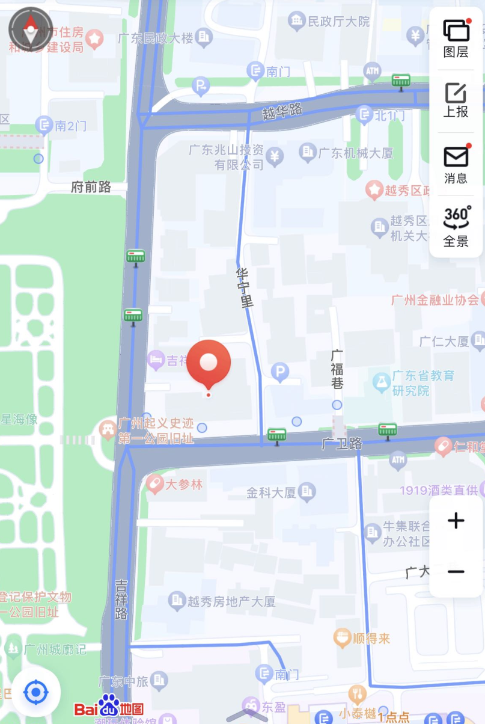
项目定位

（二）项目特点
（1）原设计使用功能为办公用房，拟将部分用房改造为食堂、档案室、会议室、保密室、机房、储藏室、VRV，荷载明显加大，相关范围的结构构件需要进行加固补强;
（2）吉祥路46号大楼自1996年建成至今已27年，大楼多个外门窗缺失，且因为年久失修，现有外门窗无法开启，长时间的使用和风吹日晒，出现老化、损坏等问题，直接影响到建筑物的安全性能，需对局部进行更换；
（3）需对现有出入大门进行改造，实现人车分流；
（4）2021年对大楼进行抗震加固，1层至14层加固部位的装饰面及公用工程系统已被拆除，目前处于破损严重状态；
（5）需对现状隔油池进行扩建。现状隔油池位于1楼消防中心后侧门外，尺寸约为：80cm（宽）*200cm（长）*80cm（高），体积较小;
（6）现状排烟管道内无内胆，烟道可能会发生漏烟、漏气等问题，甚至可能引发火灾等安全隐患，且无法有效过滤油烟和废气，会导致油烟和废气直接排放到大气中，增加空气污染，容易积聚油污和灰尘，清理和维护困难，且容易滋生细菌和异味，造成维护困难。
（7）大楼现状采用2路10kV电源供电。现在负1层及负2层分别设有1台额定功率为300kW的柴油发电机组，其中地下1层300KW柴油发电机专供15-20层应急指挥中心使用，负2层300KW柴油发电机为原广州地税大厦物业资产，本次改造前原广州地税大厦权属单位需拆除并运走。在负2层设有一个10kV变、配电所，变压器安装容量为2x1250kVA，为原广州地税大厦物业资产，本次改造前原广州地税大厦权属单位需拆除并运走。
本次改造后需新增2*1600kVA变压器及高低压配电柜，设置在负1层。新增500KW柴油发电机，设置在负2层原柴油发电机房。

（8）增设厨房电梯。本项目3F改造功能为厨房、食堂及餐厅，本次拟增设后勤人员出入电梯（1F～3F）一台共3站，采用载重1.15t无机房客梯。电梯井位于E～8轴北侧，可直达三楼厨房。电梯井面积约5㎡，首层为室外架空部分，2层、3层为室内，拟凿穿2层、3层楼地板，同时应对楼地板进行加固。

（9）更换电梯轿门。项目范围内现有7台电梯，现状电梯轿门耐火极限为1小时，不满足《建筑防火通用规范》（GB55037-2022）中关于“电梯层门的耐火完整性不应低于2.00h”的要求。本次拟更换-2至14层电梯层门。确保耐火极限为2小时。更换内容包括电梯层门头总装、门板、地坎、门套等组件，防火门规格900mm×2100mm。

（10）设置汽车电梯方案。原地下室-2层至-1层未设置汽车坡道，依靠汽车电梯完成车辆垂直运输，现状汽车电梯采用液压梯，共1部，可达负2至1层，原广州地税大厦权属单位需拆除回收。本次拟通过向原汽车电梯产权方购置方式预留费用，实际操作以使用单位及汽车电梯产权方协商结果为准。
（三）相关单位简介
1、设计单位： ；
2、监理单位： ；
（四）临水、临电
施工用水、用电接驳源已设在本工程红线内，承包人进场后，根据本工程的用水量、用电量进行划分区域，编制临水临电布置方案详细方案（承包人进场后七天内完成临水临电布置方案编制并报审）。
临水临电相关接用费用，由投标人投标时综合考虑在相应投标报价中，结算时不予调整。
（五）临时设施
鉴于本工程场地紧张，可综合考虑项目分楼层分批建造时序，利用本次改造区域范围作为施工总承包的临时办公用房，并负责日常维护管理，或在场地外自行租赁办公用房。相关的费用在投标时综合考虑，发包人不再另行支付相关费用。（详见总平面布置图）
（六）交通组织
项目建设地点位于广州市越秀区，大楼周边主要市政道路有中山五路、吉祥路、广卫路，道路交通便利。（详见总平面布置图）
（七）施工现场围蔽
施工单位进场后认真组织人员落实施工总平面布置及施工组织方案的编制工作，在有限的施工场地内组织交通流线，结合项目现场实际条件设置施工专用通道及施工围蔽，确保施工封闭化、围栏标准化、出入口设置专门人行通道工作。建筑立面防护应采用冲孔金属板安全网。为确保该办公楼其他楼层业务正常运转，要求结合施工现场实际编制相应降噪除尘方案及落实对应措施。
（八）视频监控系统安装工程
施工现场的视频监控系统应满足《广州市建委关于广州市建筑工地安装视频监控装置的通知》(穗建筑[2006]551号)的要求,并按市重点项目管理中心视频监控要求接到市重点项目管理中心视频监控平台内，相关的费用在投标时综合考虑，发包人不再另行支付相关费用。
二、项目管理目标
（一）工期进度目标
本项目的总工期目标：自2024年12月14日进场（具体开工日期以总监理工程师发出的开工令为准），至2025年7月30日完成实体工程，2025年9月30日完成竣工验收及移交工作，总工期290天（详见二（二）关键工期节点）。该项目施工总工期除因不可抗力原因外，其余因现场施工条件有限影响现场施工进度，以及周边居民投诉导致停工等不利场地因素，不作为工期延期调整依据。
（二）关键工期节点
阶段 | 工作内容 | 计划起止工期 | 持续时间 | 备注
 | 施工进场准备、办理安监、质监及施工许可证 | 2024年12月15日至2024年12月31日 | 0.5个月
 | 拆除工程 | 2025年1月1日至2025年1月31日 | 1个月 | 可穿插流水
3 | 完成结构加固和墙体工程 | 2025年2月1日至2025年4月30日 | 3个月 | 跨春节  可穿插流水
4 | 装饰装修、机电设备安装、室外工程施工 | 2025年5月1日至2025年7月30日 | 3个月 | 可穿插流水
5 | 实体工程完工▼ | 2025年7月30日
6 | 分部验收、专项验收 | 2025年8月1日至2025年9月30日 | 2个月
7 | 完成竣工验收▼ | 2025年9月30日
说明：以上计划是以七个施工段来计划且流水穿插衔接必须及时到位，计划时间是包含一个年历春节时间和不利于正常施工情况，除不可抗力事件外；可穿插流水为工艺搭接和流水施工作业时间，具体以施工计划为准；计划开工时间为2024年12月15日，工程计划工程竣工验收为2025年9月30日。工程总体施工工期为9.5个自然月。工程验收计划均为参考计划。▼为里程碑式节点时间。
（三）质量目标
一次竣工验收合格。
（四）安全、文明施工目标
杜绝一般事故等级以上的伤亡事故且工伤责任事故死亡人数为零，确保广州市安全文明施工样板工地。
环境管理目标：严格执行《广州市重点公共建设项目管理中心建设项目环境管理规定》、《广州市重点公共建设项目管理中心建设项目环境管理文明施工标准》、《广州市建设工程现场文明施工管理办法》（穗建质〔2008〕937号）、《关于进一步规范建设工程施工现场围蔽的通知》（穗建质〔2008〕1008号）、《广州市城乡建设委员会关于印发广州市加强建筑工地环保管理工作方案的通知(穗建质〔2014〕754号)》、《广州市住房和城乡建设委员会关于印发建设工程扬尘防治“6个100%”管理标准细化措施的通知》（穗建质〔2018〕1394号）、《广州市建设工程绿色施工围蔽指导图集（V2.0版）》（穗建质〔2020〕1号）、《广州市建设工程扬尘整治联席会议办公室关于进一步规范建筑工地施工围蔽公益广告标语标准的通知》）等国家、省、市现行标准、规定和文件要求。
三、项目管理要求
（一）进度管理要求
1、施工单位进场5天内根据合同工期要求，并结合工期节点要求、施工图纸和现场实际情况编制切实可行的实施进度计划；另先对重要区域先行施工完成，包括但不限于主体建筑门厅等重点形象分部工程、以及后续需使用单位组织专业运营单位二次深化设计装修的厨房等分项部位，按照该项目建设时序优先级统一谋划排布，确保该项目如期投入使用。
2、做好过程中的进度控制，按照PDCA循环的要求动态管理，定期对进度计划执行情况进行检查并及时纠偏，确保现场施工能够按照计划推进。
3、施工单位需严格按照总控计划完成施工任务。
（二）质量管理要求
1、要求施工单位根据《工程质量安全专职机构及人员管理实施细则》要求，建立和健全管理体系，设立质量管理专职机构，配备满足规定要求的专职管理人员。
2、施工单位严格遵照市重点项目管理中心乙供材料设备的看样定板制度，保证施工所用材料、设备的质量，从源头上控制质量隐患。
3、要求施工单位严格按《建设项目样板引路实施细则》建立工序质量样板，在工序样板引路的基础上，实施分项分部子单位样板引路。
4、承包人投入的施工作业人员必须具备相应的上岗证，如特种人员，还须具备特种人员作业证书，以确保施工质量。所有人员必须带证上岗，随时接受发包人、监理人检查，否则按合同约定承担违约责任。
（三）安全、文明施工管理要求
1、基于本工程项目地处市中心，邻近办公楼、居民楼，要求施工单位按《建设项目环境管理规定》要求，制定环境管理计划及应急处理预案，做到不因施工而影响周边环境。
2、针对本项目的特点，施工单位必须对建筑吊装等机械作业危险性较大的分部分项工程进行重点管理，编制专项施工方案报监理单位审批，并按批准的方案施工。在施工过程中如发现异常情况，必须能有效启动紧急预案，确保人员的安全。
3、要求施工单位进场后严格遵守发包人的现场总平面管理，按经审批的总平面布置进行临时设施的施工。
4、在工程实施期间，施工单位对经发包人移交的施工场地负有全过程、全面的管理责任，必须对施工场地范围内的治安秩序、安全保卫、环境卫生以及周围房屋、市政设施等全面负责，对施工场地范围内的交通道路、用水、用电、场地内的施工协调负责，确保不对周边环境、道路、行人和相邻施工现场造成不利影响，不得干扰办公场所的正常业务运营。
5、施工单位在施工过程中必须严格执行安全文明施工方案，做到安全防护、文明施工措施费专款专用，严禁挪用。
6、监理单位、发包人或监督部门在安全文明施工检查过程中，如发现施工现场不满足国家、省、市关于安全文明生产的相关规定和发包人对本工程安全文明施工的相关要求，且不按监理单位要求在限定时间内整改完毕的，发包人可以自行或委托他人实施整改，所发生的费用从安全防护、文明施工措施费款项中扣除，不足部分从施工单位的合同价款中扣除。
7、施工单位需按国家、省市相关规定做好扬尘、噪音控制等文明环保保证工作，在施工中需做好对周边居民的投诉解释工作。
8、施工单位需落实土方开挖运输过程中的文明施工管理工作，并负责做好运输路线及工程现场周边的保洁工作，由于污染周边路面产生的投诉及行政处罚由施工单位承担责任。
（四）人员配置要求
1、要求施工单位进场即成立项目管理部负责工程现场施工管理工作。同时，为了确保在多单位交叉施工期间各专业施工队伍合理配合，有条不紊地开展施工，要求施工单位专门成立专职的团队负责履行施工总承包配合服务工作。
2、现场组织实施管理费以月为单位，进行计量支付。现场组织实施管理费的支付及费用标准按合同规定执行。
3、施工进场后1周之内，根据合同要求及现场实际情况，报审项目组织架构及项目人员组织实施计划。项目管理架构如需调整，需书面报监理单位及建设单位审核。
4、项目管理人员必须满足下表要求的配备要求，但根据工程的实施情况，如发现现场实施目标滞后于合同要求时，发包人可提出承包人增加相应的管理人员。

项目管理部组成人员配备要求表
序号 | 职务 | 人员数量 | 基本任职条件
1 | 指挥长 | 1 | 由施工单位现任副总经理、总工程师或以上行政职务，且应已任该职满半年或以上人员的领导担任。
2 | 项目负责人 | 1 | 符合招标公告要求。
3 | 项目副经理 | 1 | 所学专业或职称为机电类相关专业，具备中级或以上技术职称。
4 | 技术负责人 | 1 | 符合招标公告要求。
5 | 土建工程师 | 1 | 所学专业或职称为土建类相关专业，具备中级或以上技术职称。
7 | 电气工程师 | 1 | 所学专业或职称为电气类相关专业，具备中级或以上技术职称。
8 | 给排水工程师 | 1 | 所学专业或职称为给排水专业类，具备中级或以上技术职称。
9 | 通风空调工程师 | 1 | 所学专业或职称为通风空调专业类，具备中级或以上技术职称。
10 | 弱电专业工程师 | 1 | 所学专业或职称为计算机、电子、通信、自动化、信息、软件、网络、机电一体化、智能化等相关专业，具有中级或以上技术职称。
11 | 装修专业工程师 | 3 | 所学专业或职称为装饰装修类相关专业，具备中级或以上技术职称。
12 | 质检工程师 | 1 | 所学专业或职称为装饰装修类相关专业，具备中级或以上技术职称。
13 | 安全工程师 | 1 | 具备“建筑施工安全”类别的注册安全工程师执业资格.
14 | 造价工程师 | 1 | 造价工程师具有一级注册造价工程师。
15 | 专职安全员 | 1 | 符合招标公告要求。
16 | 资料员 | 1 | 工程类相关专业大专以上学历。
 | 小计 | 17

注：投标人应同时提供人员截止投标前近一个月（即2024年6月）在本单位（不含投标人的子公司）购买社保的缴费记录。不符合条件或无提交相关资料的不计分。除注明外，各岗位人员不得相互兼职。施工单位必须满足或优于以上项目人员配备要求。
（五）材料管理要求
1、要求施工总承包单位进场14天内，根据设计文件及市重点项目管理中心《乙供材料（设备）管理办法》要求梳理并编制材料看样定板计划。
2、要求施工总承包单位进场7天内完成所有原材料（钢材、商品砼等可先行资质申报）的采购计划，落实原材料采购协议。
3、关于该项目原旧有需拆除设备及物资，包括但不限于汽车升降梯以及高低压配电柜等，结合原权属单位做好拆除物资登记、存储、移交等工作。
4、关于材料进出管理要求；鉴于该项目场地条件有限，承包单位需结合现场实际场地，编制建筑材料二次周转组织方案以及电梯错高峰运输等措施，确保该办公楼正常业务运营。
（六）主要机械设备配置及管理要求
要求施工总承包单位进场后必须按合同约定时间对应审批后的施工组织设计提交主要机械设备进场计划。选取施工机械需综合考虑降噪除尘等安全文明施工6个100%要求，确保大楼办公业务正常运营。
四、其它要求及相关提示
（一）现场安保人员的数量要求：施工期间应不少于3人。
（二）施工现场临设布置及配合服务主要内容
1、采用周边房屋租赁方式进行场外办公；鉴于该项目场地条件十分有限，场内不具备搭设板房条件，要求承包人采用周边房屋租赁方式进行场外办公和工人住宿，确保满足业主、设计及监理单位正常办公需要。
2、承包人负责办理工程施工开工及验收所涉及报批报建、报装、报监、报验等各项手续的办理。包括但不限于施工许可、质量监督、安全监督、临时施工给排水、施工废弃物排放、特种设备安装告知和准用登记等许可手续施工许可证（或临时施工许可证）、占用（挖掘、移动、改建）城市市政设施的许可审批（包括新开或改建出入道路路口）、交通疏解及安全论证、余泥排放证、排污手续、给排水接驳、排水许可证、排污口规范化等，并承担办理上述手续的相关费用。
3、承包人负责现场安全保卫（包括且不限于办公区、生活区、现场门禁、视频监控等）、社区周边关系（包括且不限于环保、环卫、城管、街道、安监、公安、交警等部门）协调等现场综合管理；
4、承包人负责现场公共临时设施（包括且不限于应急发电机、施工临时消防设施、施工临时排水等）、公共安全防护和文明施工设施的管理及维护。

附件：
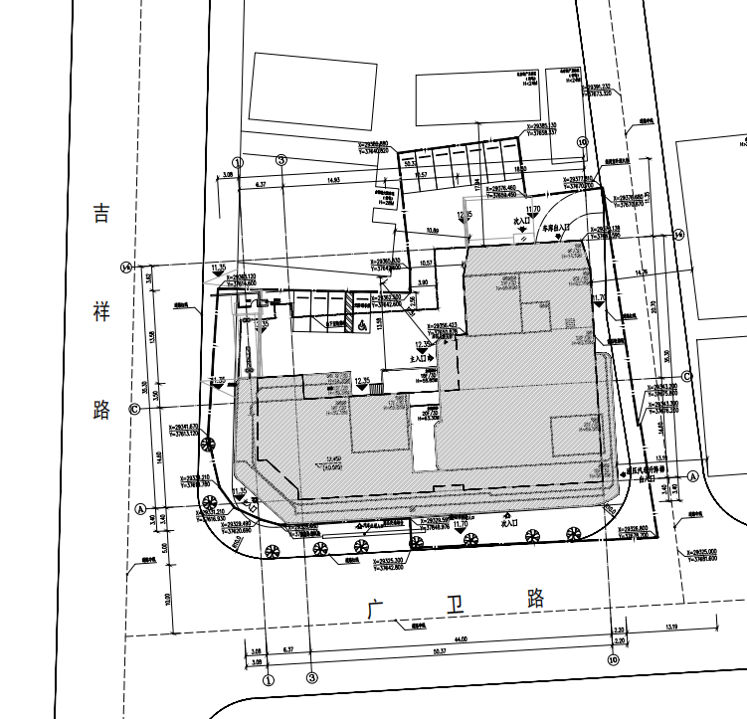
项目改造总平面图

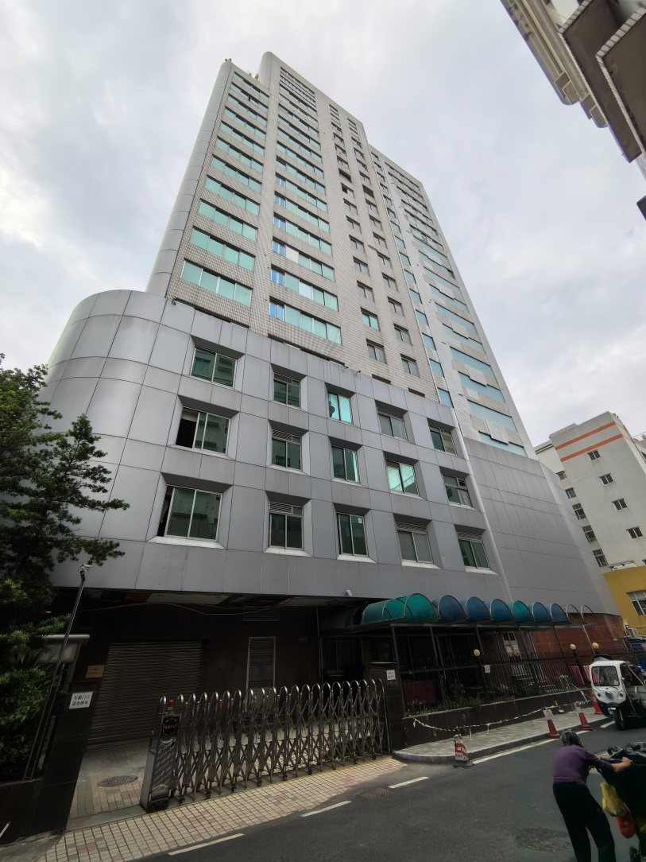
原旧有办公楼外立面
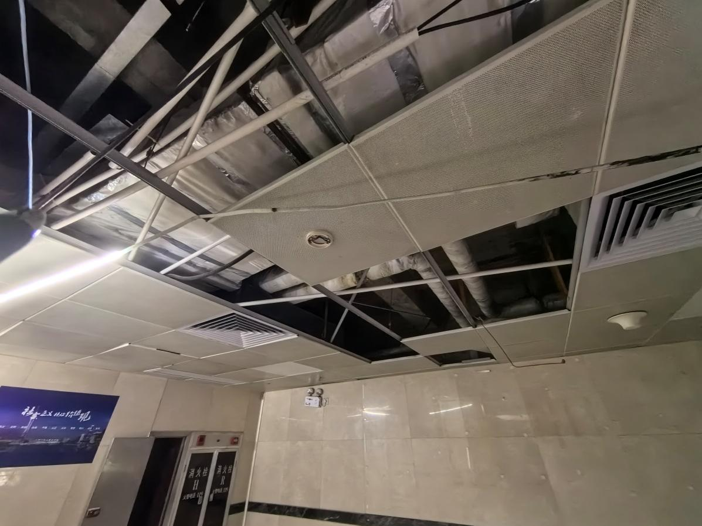
天花现状
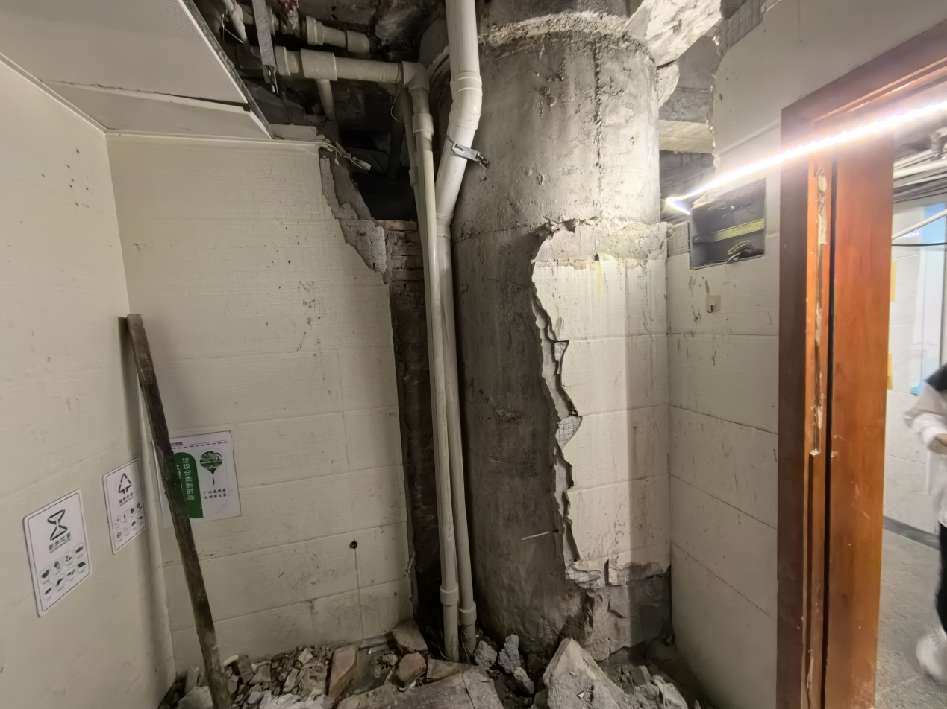
卫生间现状
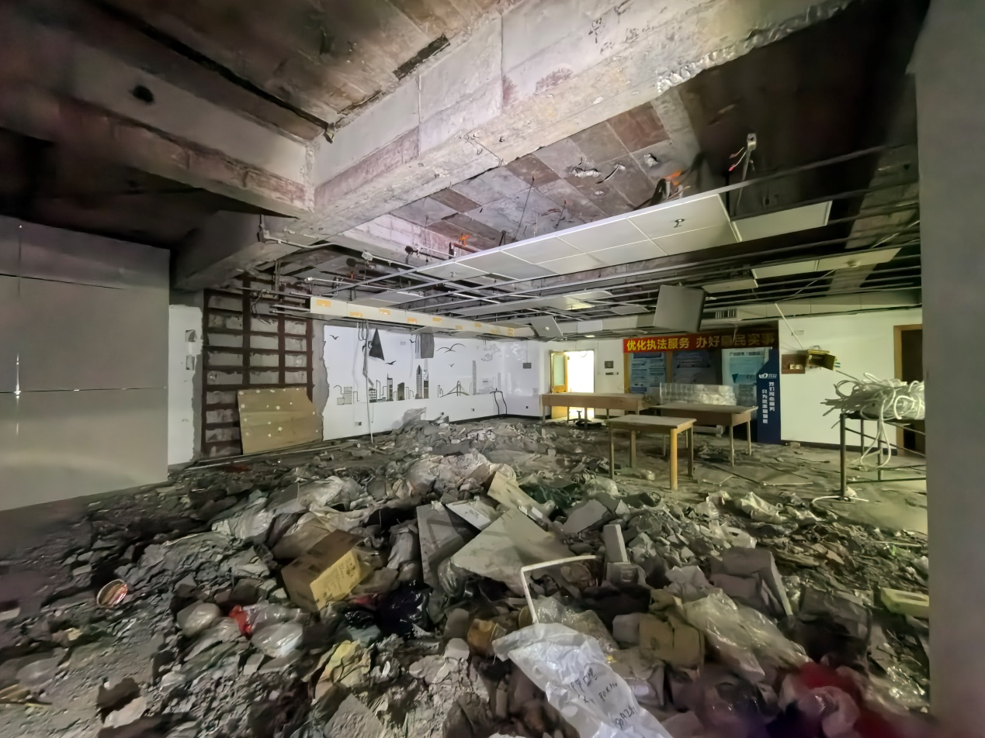
房间现状1
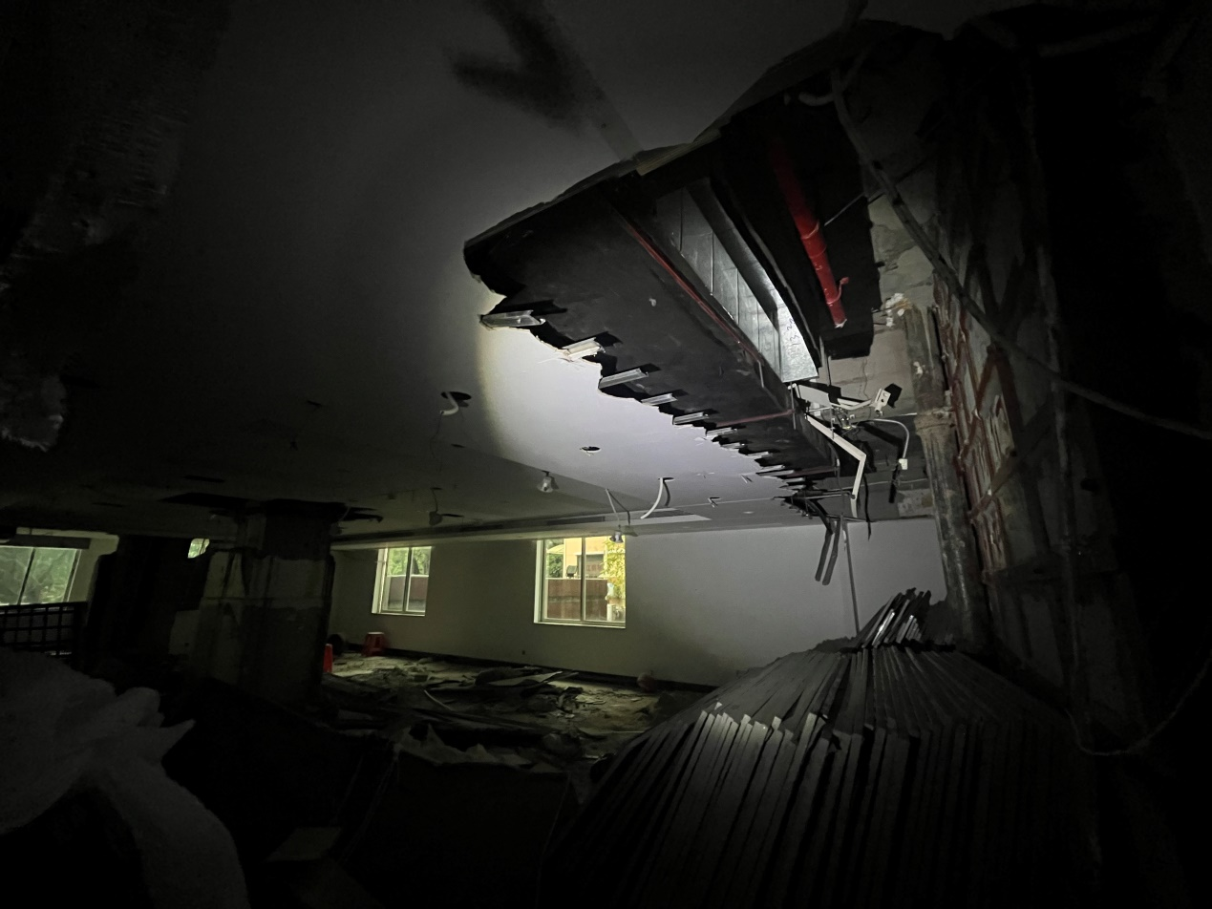
房间现状2
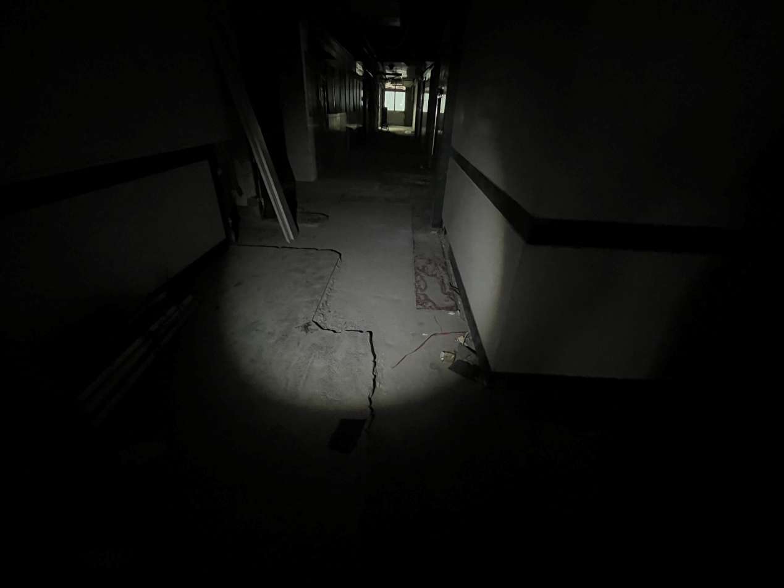
走廊现状
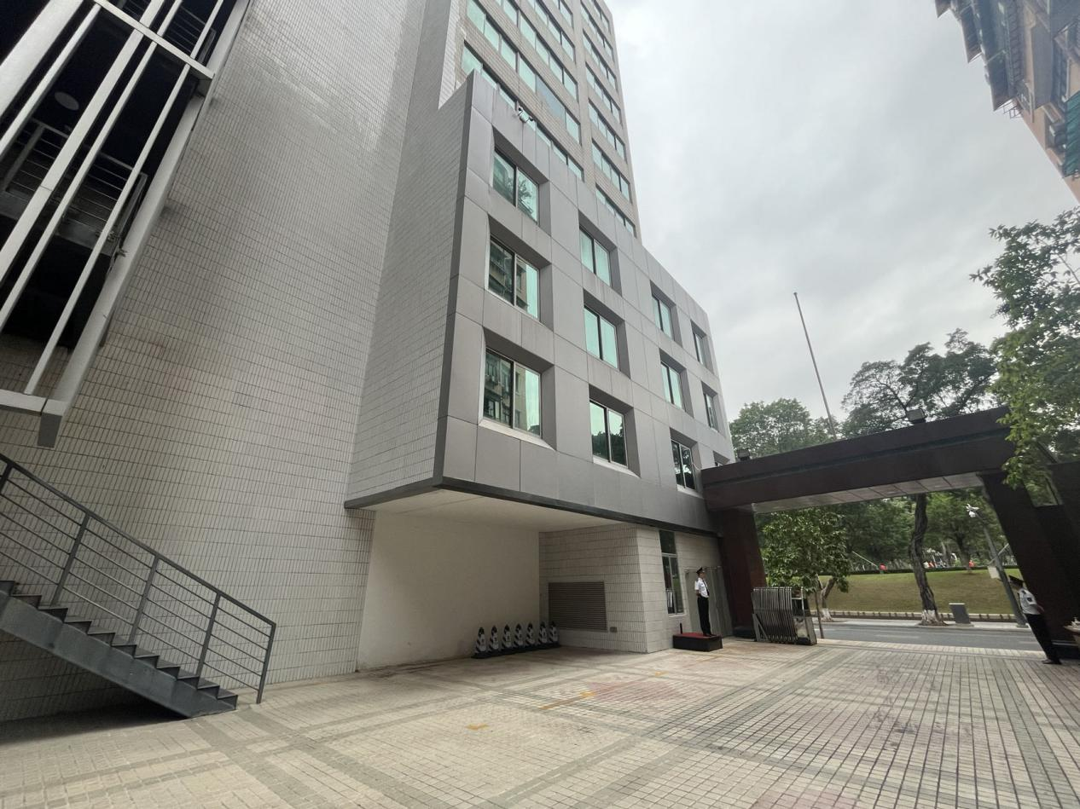
室外及大门现状
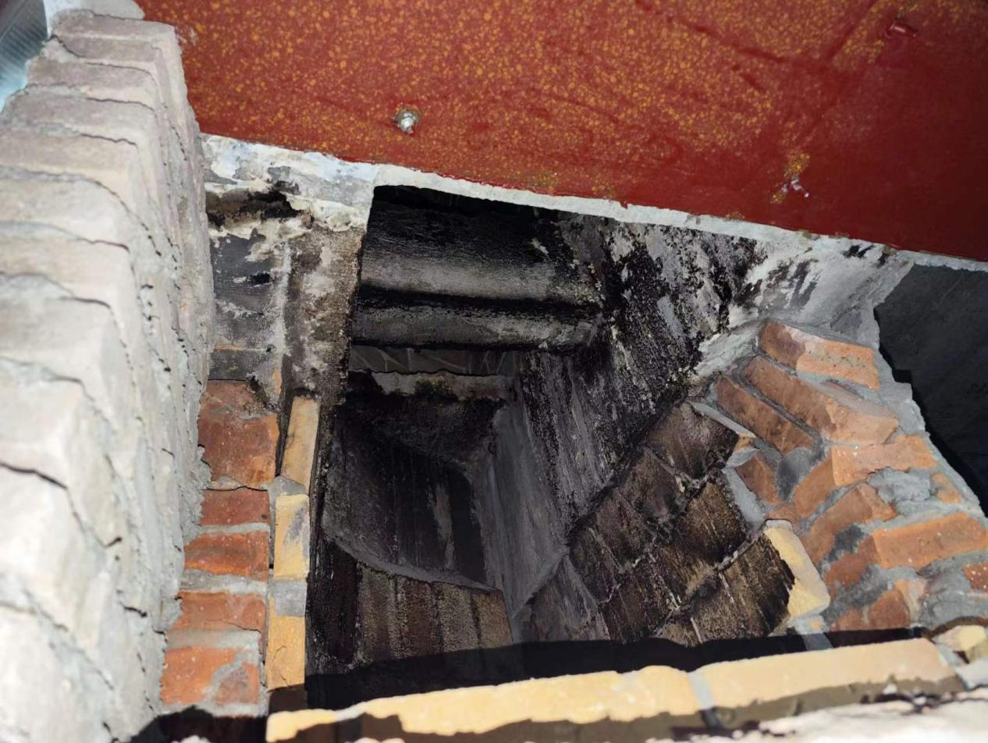
烟道现状
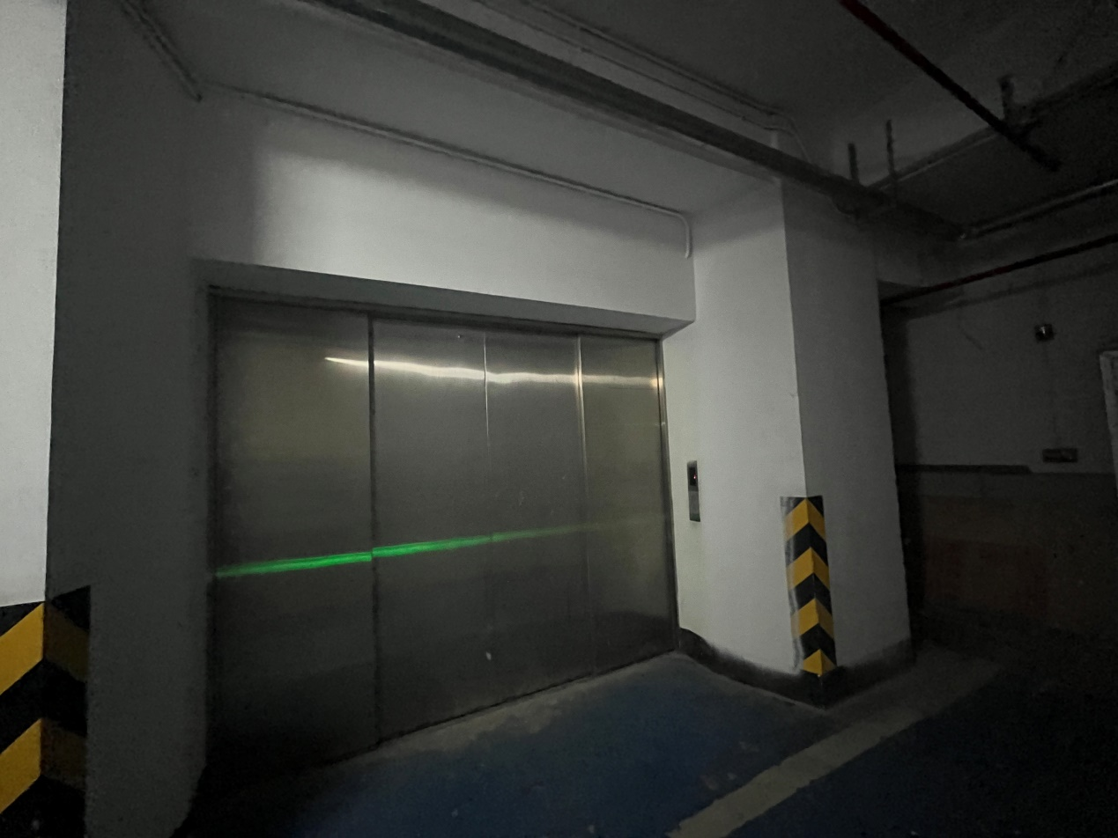
汽车电梯现状

